Agenda pastoral

- Segunda-feira, dia 10, às 21h00, reunião com os membros da Conferência de São Vicente de Paulo;
- Terça-feira, dia 11, às 21h30, reunião mensal da Pastoral Familiar;
- Quarta-feira, dia 12, às 21h30, reunião da Equipa Paroquial de Vocações;
- Quinta-feira, dia 13, às 21h30, comentário às leituras, com Ultreia de Matosinhos e preparação da Missa, com Catequistas dos 4º e 9º anos;
- Sexta-feira, dia 14, às 21h30, encontro da catequese de adultos;
- Sábado, dia 15, às 20h30, reunião do Pároco, Conselheiro Espiritual, com a Equipa de casais de Nossa Senhora 2.
A Eucaristia é o nosso «obrigado», é a nossa ação de graças ao Pai, é a memória viva e agradecida de tudo quanto o Senhor faz por nós. Por isso, em cada domingo, “lembra-te de que Jesus Cristo ressuscitou dos mortos” (2 Tim 2,8). Com Maria e como Ela, aprendamos a louvar o Senhor e a agradecer-Lhe, sempre e em toda a parte, porque esse “é nosso dever e é nossa salvação”!
7 di©as geral@paroquiasenhoradahora.pt | 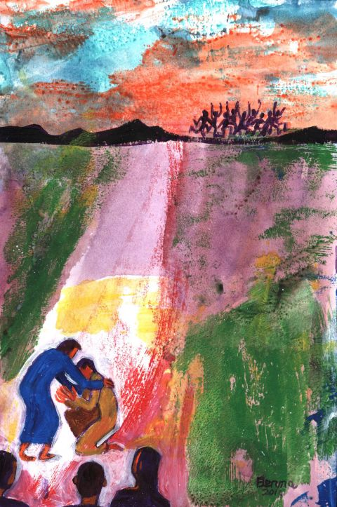
399 | XXVIII Domingo Comum C  EM TODO O TEMPO E LUGAR  DAI GRAÇAS A DEUS!  i tes. 5,18 | Out. 2016
Com Maria, renovai-vos nas fontes da alegria!

«Com Maria, renovai-vos nas fontes da alegria»! Mergulhemos, pois, cheios de confiança, na frescura da Palavra de Deus deste domingo! E contemplemos a figura de Maria, como espelho, onde esta Palavra se reflete maravilhosamente. Façamo-lo, percorrendo cada uma das leituras, a partir das quais aprendemos três atitudes fundamentais da fé: a confiança, a fidelidade e a gratidão.

1. Primeira atitude: a confiança: Deus surpreende-nos. É precisamente na pobreza, na fraqueza, na humildade que Ele Se manifesta e nos dá o Seu amor que nos cura e salva. Deus pede somente que sigamos a Sua Palavra e tenhamos confiança n’Ele e na eficácia dos Seus sinais, dos Seus sete sacramentos, que são sete mergulhos, nas fontes da graça. São sinais pobres e simples, realizados com um pouco de água, pão, vinho e azeite. Mas é por eles, e não por coisas exóticas, que Deus nos cura e salva! Como Maria, confiemo-nos a Deus, que nos surpreende, com a simplicidade dos Seus sinais!
Senhor, aumenta a nossa fé!

2. Segunda atitude: a fidelidade a Cristo: “Lembra-te de Jesus Cristo: se perseverarmos com Ele, também com Ele reinaremos” (cf. 2Tm 2,8-13). Quantas vezes nos entusiasmámos por qualquer coisa, por uma iniciativa, por um compromisso, mas depois, ao surgirem os primeiros problemas, abandonámos. E, infelizmente, isto acontece também com as opções fundamentais, como a do matrimónio. A fé é a fidelidade definitiva, compromisso de cada dia, como a de Maria, que permanece firme e fiel.

3. A terceira atitude: a gratidão: Curados os dez leprosos, só um toma consciência da graça recebida, só um muda de rota e volta a Jesus, para Lhe agradecer. É tão difícil hoje encontrar pessoas que saibam dizer «obrigad0», que se lembrem do bem recebido. A gratidão é a memória do coração. E por isso devemos saber agradecer, aos outros e agradecer a Deus. Como Maria, aprendamos a dizer «obrigado» do fundo do coração: agraciada pelo dom da maternidade, Maria glorifica o Senhor!

